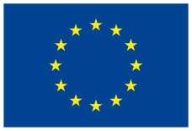 | 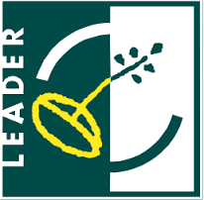 |  |  | 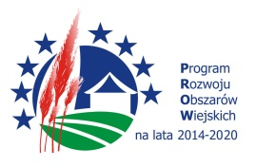
„Europejski Fundusz Rolny na rzecz Rozwoju Obszarów Wiejskich: Europa inwestująca w obszary wiejskie”
Załącznik nr 1
do ogłoszenia nr 2/2019

Cele ogólne i szczegółowe LSR, przedsięwzięcia wraz ze wskazaniem planowanych
do osiągnięcia w ramach naboru wniosków o przyznanie pomocy wskaźników.

Cel ogólny LSR
- Poprawa standardu życia na obszarze LSR
Cel(e) szczegółowe LSR
2.2. Powstanie i rozwój atrakcyjnej bazy rekreacyjnej, kulturalnej, turystycznej i zabytkowej
do 2023 roku
Przedsięwzięcia
2.2.1. Ziemia Gotyku atrakcyjna dla mieszkańców i turystów
Wskaźnik
Lp. | Nazwa wskaźnika ujętego w LSR | Jedn. miary | Wartość wskaźnika z LSR | Wartość zrealizowanych wskaźników z LSR | Wartość wskaźnika planowana do osiągnięcia w związku z realizacją operacji | Wartość wskaźnika z LSR pozostająca do realizacji
1 | Produkt: liczba podmiotów działających w obszarze kultury, które otrzymały wsparcie (w tym wyposażenie mające na celu szerzenie lokalnej kultury i dziedzictwa kulturowego) | Szt. | 3 | 2 | 1 | 0
2 | Rezultat: Liczba osób korzystających z oferty podmiotów działających w obszarze kultury które otrzymały wsparcie | osoby | 400 | 200 | 200 | 0

